GE iCon Wandbidet
Geberit

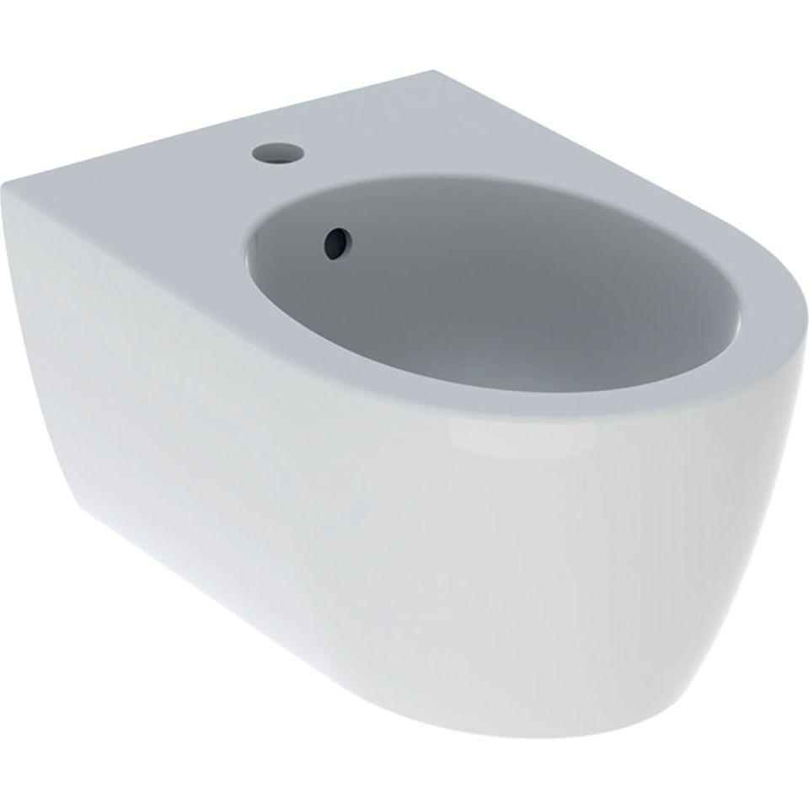Eigenschaften
Farbton
weiß
Montageart
Wand, Wandmontage
Oberfläche
glänzend, Schmutz abweisend, Standard
Werkstoff
Keramik
Breite (mm)
355,00
Höhe (mm)
300,00
Tiefe (mm)
530,00
Armaturlochung
Einfachlochung, mit
Anzahl der Armaturenlöcher
1,00

